Виконав:
Ст. гр. КН-923а
Пушка І. А.
Перевірив:
Горносталь О. А.

Звіт з лабораторної роботи №8
Тема: Патерн проектування MVVM у WPF та автоматизоване Unit-тестування бізнес-логіки.
Мета: Опанувати розділення відповідальності між інтерфейсом та логікою за допомогою патерну Model-View-ViewModel (MVVM), вивчити механізми прив'язки команд та навчитися писати автоматизовані тести для перевірки коректності роботи програми.
Тема індивідуального проєкту: APP для кінотеатру – фільми, сеанси, бронювання квитків.
Хід роботи
На початковому етапі було проведено реструктуризацію рішення. Проект бізнес-логіки Core було інтегровано з новою структурою WPF-застосунку. Також до рішення було додано окремий проект для тестування CinemaTests на базі фреймворку xUnit для перевірки методів обробки даних незалежно від графічного інтерфейсу (рис. 1).
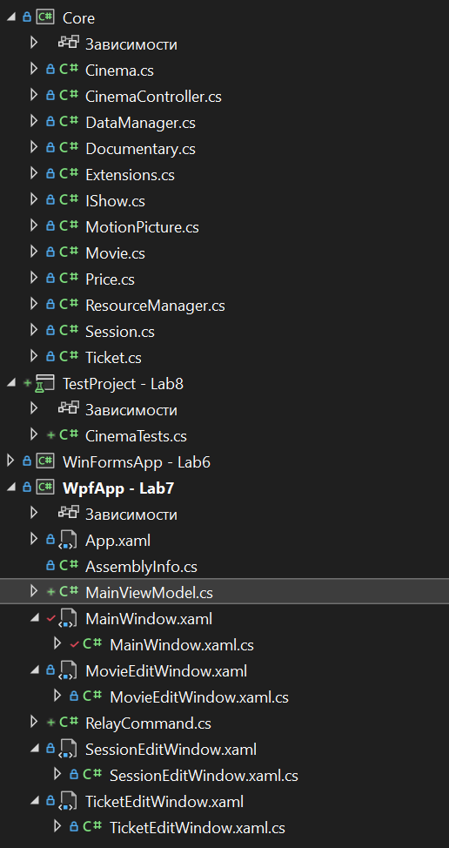
Рис. 1 – Оновлена структура рішення
Для реалізації патерну MVVM було створено клас MainViewModel. У ньому впроваджено підтримку інтерфейсу INotifyPropertyChanged для автоматичного сповіщення інтерфейсу про зміни в даних. Замість звичайних списків використано колекції ObservableCollection, що дозволило автоматизувати оновлення таблиць DataGrid без необхідності ручного перезавантаження джерел даних (рис. 2).
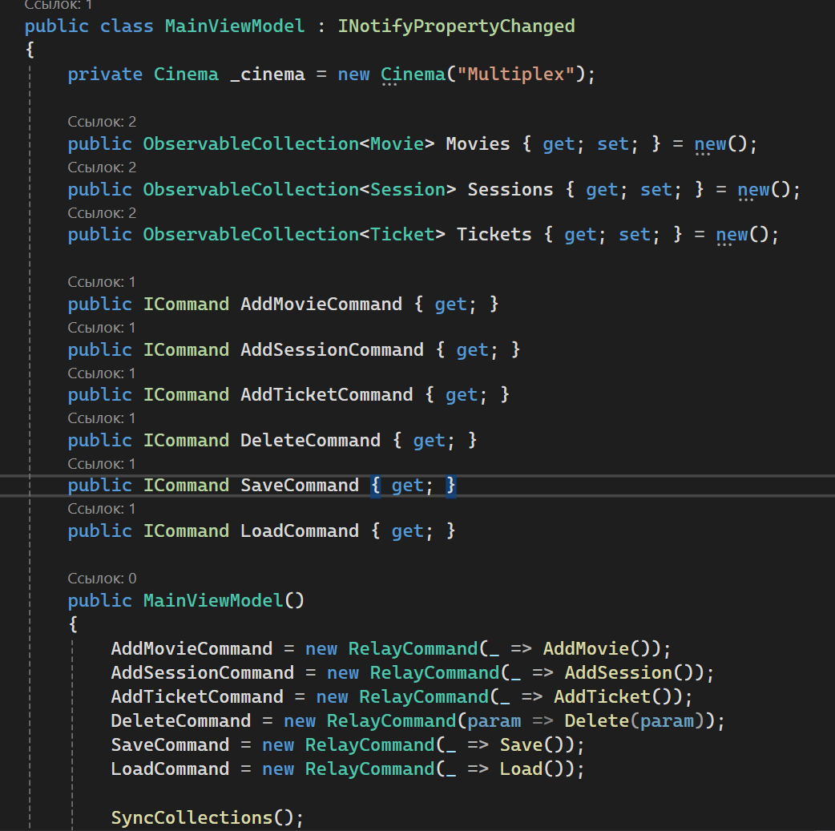
Рис. 2 – Оголошення колекцій ObservableCollection
Для винесення логіки обробки подій із файлу MainWindow.xaml.cs було реалізовано клас RelayCommand. Це дозволило прив'язати дії кнопок (Додати, Видалити, Зберегти) безпосередньо до методів ViewModel. Такий підхід забезпечує незалежність логіки від конкретних елементів керування (рис. 3).
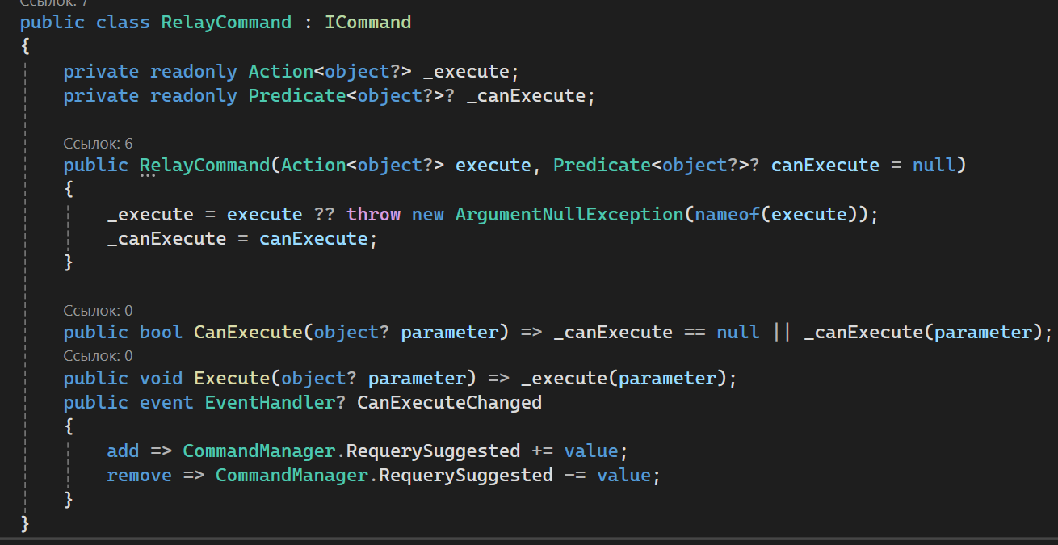
Рис. 3 - Програмна реалізація класу RelayCommand
У файлі розмітки MainWindow.xaml було встановлено DataContext вікна на створену ViewModel. Всі прямі звернення до елементів за іменами було замінено на механізм Data Binding. Кнопки бічної панелі було зв'язано з командами через властивість Command, а таблиці — через ItemsSource (рис. 4-5).
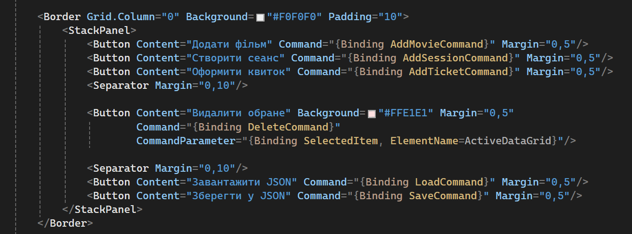
Рис. 4 - Налаштування прив'язок (Binding) у XAML
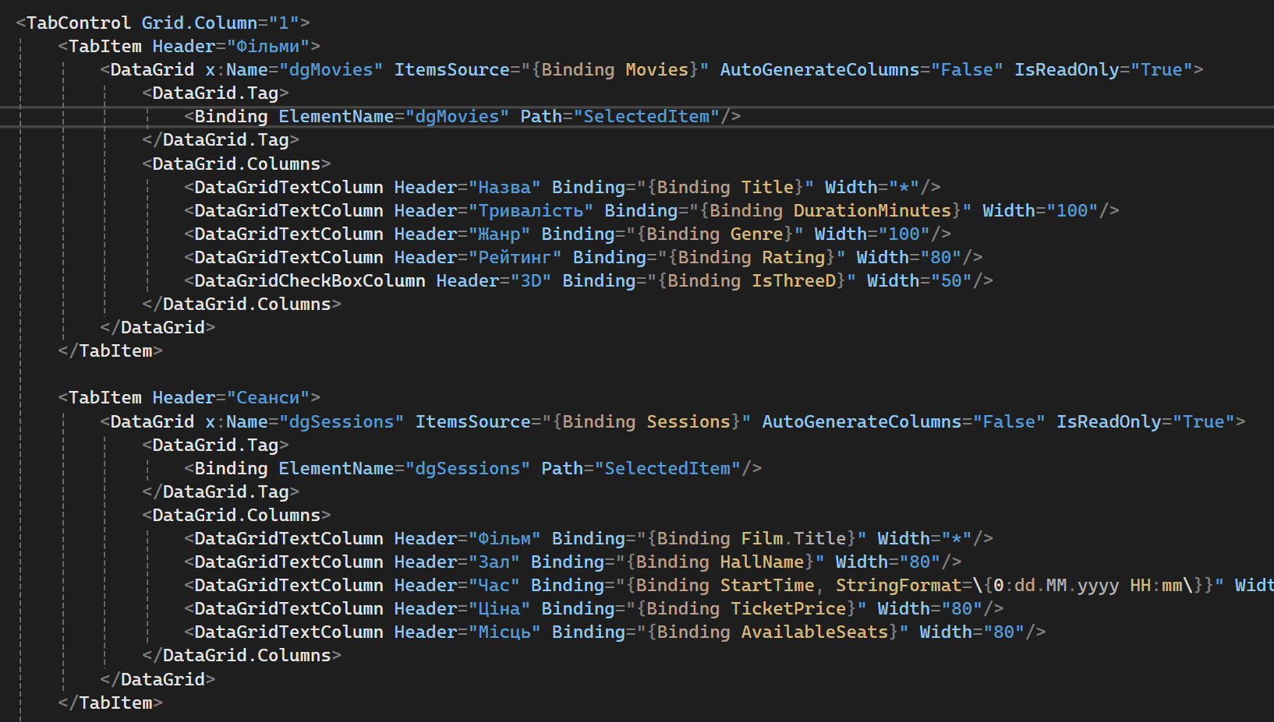
Рис. 5 - Налаштування прив'язок (Binding) у XAML
Для перевірки надійності ключової логіки проекту було написано 5 автоматизованих тестів. Тести охоплюють операції додавання об'єктів, логіку каскадного видалення сеансів при видаленні фільму, фільтрацію даних за допомогою LINQ та коректність роботи методів серіалізації в JSON (рис. 6-8).
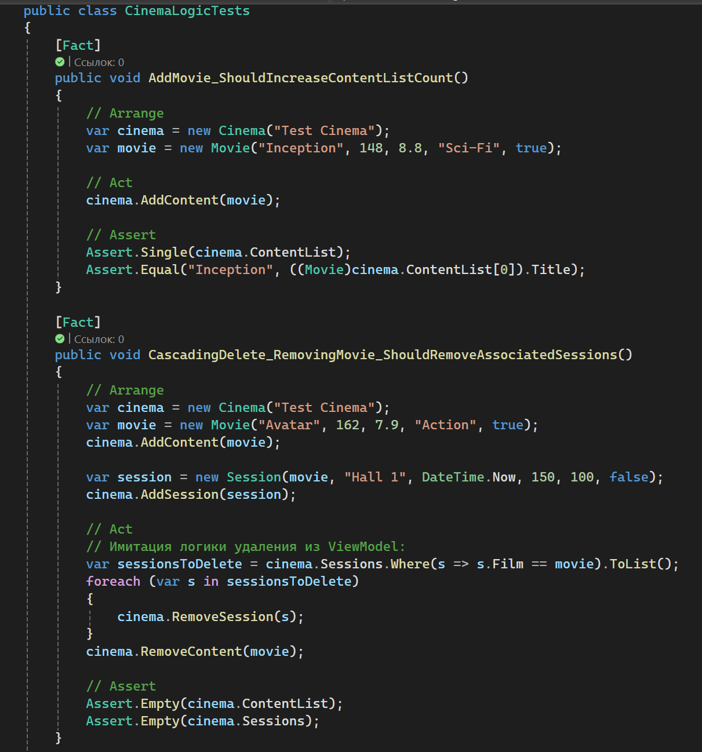
Рис. 6 - Вихідний код Unit-тестів для перевірки бізнес-логіки
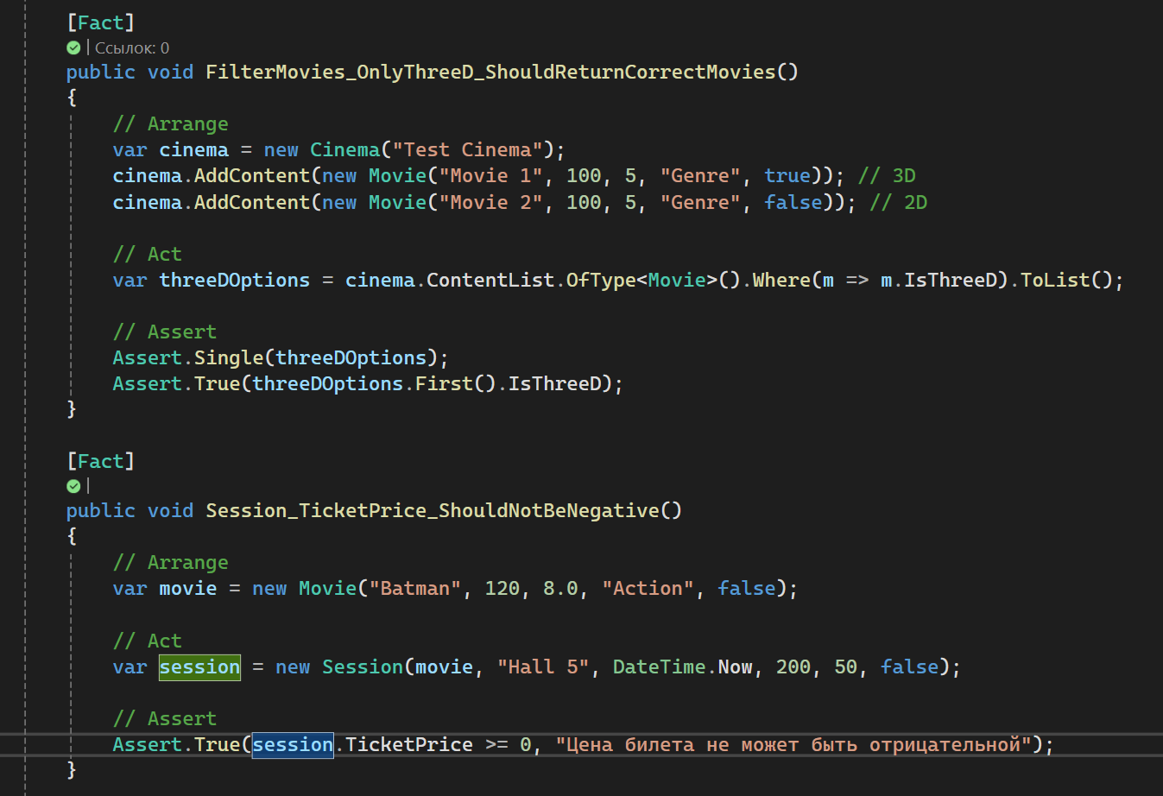
Рис. 7 - Вихідний код Unit-тестів для перевірки бізнес-логіки
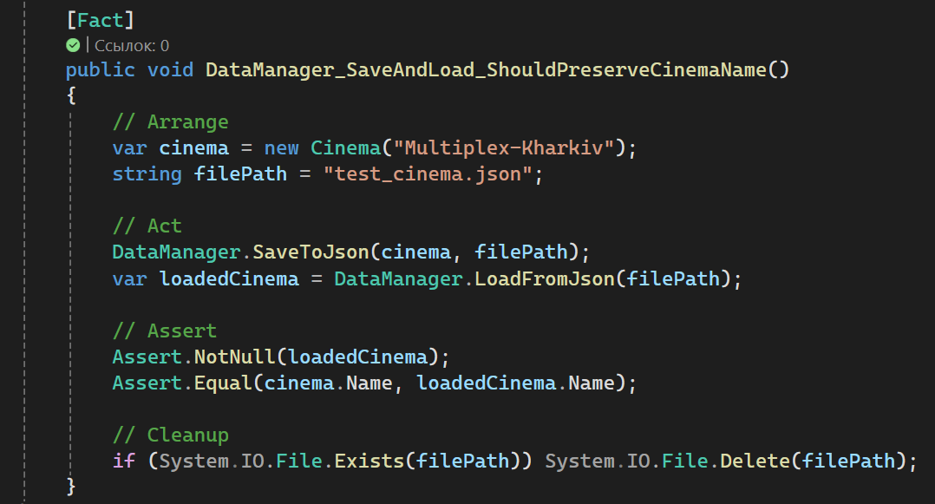
Рис. 8 - Вихідний код Unit-тестів для перевірки бізнес-логіки
За допомогою інструменту Test Explorer проведено запуск усіх тестів. Успішне проходження підтвердило відсутність регресій та помилок у розрахунках. Також було продемонстровано повністю робочий застосунок, де інтерфейс синхронізується з даними виключно через патерн MVVM (рис. 9-10).
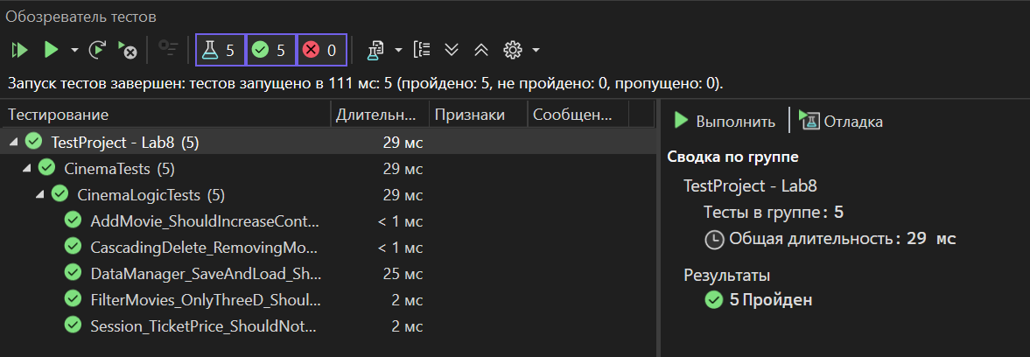
Рис. 9 – Результати успішного проходження тестів
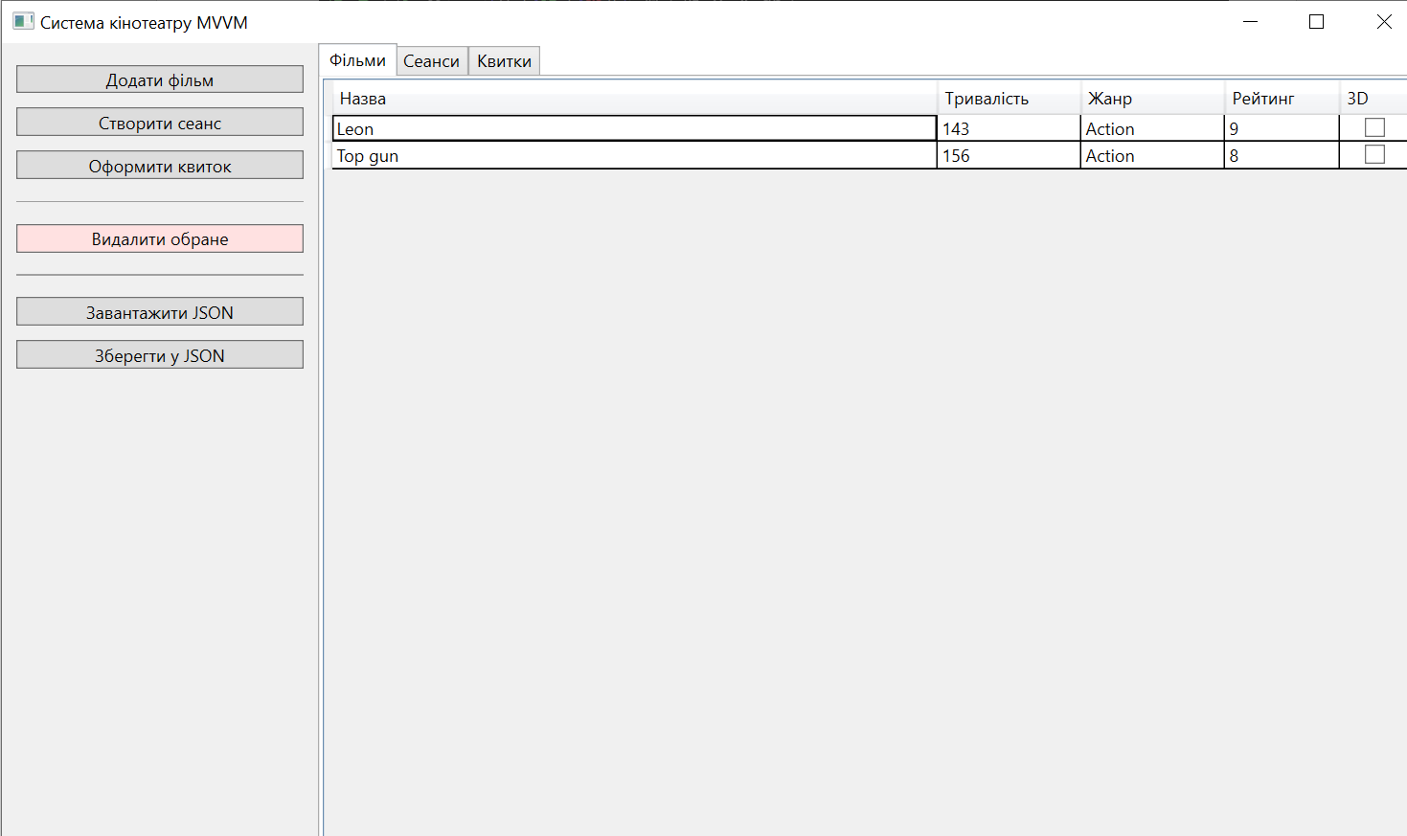
Рис. 10 – Фінальний вигляд працюючого застосунку
Висновки: У ході виконання лабораторної роботи було опановано сучасний підхід до розробки GUI-застосунків — патерн MVVM. Використання MainViewModel дозволило повністю відділити бізнес-логіку від представлення, що значно спрощує подальшу підтримку та розширення програми. Завдяки впровадженню Unit-тестів було доведено надійність алгоритмів обробки даних (зокрема каскадного видалення та фільтрації). Використання команд (ICommand) та сповіщень про зміну властивостей забезпечило створення динамічного та адаптивного інтерфейсу, який відповідає професійним стандартам розробки на платформі .NET.

